**АДМИНИСТРАЦИЯ**

**КАЧАЛИНСКОГО СЕЛЬСКОГО ПОСЕЛЕНИЯ**

**ИЛОВЛИНСКОГО МУНИЦИПАЛЬНОГО РАЙОНА  
ВОЛГОГРАДСКОЙ ОБЛАСТИ**

ст. Качалино, Иловлинский район, Волгоградская обл., 403080, тел. (84467) 5-56-44, эл. почта: kachalino2012@yandex.ru

**ПОСТАНОВЛЕНИЕ**

От 31.03.2025 № 44

**О ВНЕСЕНИИ ИЗМЕНЕНИЙ В ПОСТАНОВЛЕНИЕ**

**АДМИНИСТРАЦИИ КАЧАЛИНСКОГО СЕЛЬСКОГО ПОСЕЛЕНИЯ**

**№ 42 ОТ 11.06.2019Г. «ОБ УТВЕРЖДЕНИИ РЕЕСТРА МЕСТ (ПЛОЩАДОК) НАКОПЛЕНИЯ ТВЕРДЫХ КОММУНАЛЬНЫХ ОТХОДОВ НА ТЕРРИТОРИИ КАЧАЛИНСКОГО СЕЛЬСКОГО ПОСЕЛЕНИЯ»**

В соответствии с Федеральным законом от 24.06.1998г. № 89-ФЗ «Об отходах производства и потребления», Федеральным законом от 06.10.2003г. № 131-ФЗ «Об общих принципах организации местного самоуправления в Российской Федерации», Постановлением Правительства Российской Федерации от 31.08.2018г. № 1039 «Об утверждении правил обустройства мест (площадок) накопления твердых коммунальных отходов и ведения их реестра», администрация Качалинского сельского поселения

**постановляет:**

1. Внести в постановление администрации Качалинского сельского поселения № 42 от 11.06.2019г. «Об утверждении реестра мест (площадок) накопления твердых коммунальных отходов на территории Качалинского сельского поселения» следующие изменения:

1.1 приложение № 1 Реестр мест (площадок) накопления твердых коммунальных отходов на территории Качалинского сельского поселения – изложить в следующей редакции:

**«РЕЕСТР**

**мест (площадок) накопления твердых коммунальных отходов**

**на территории Качалинского сельского поселения**

|  |  |  |  |  |  |  |  |  |  |  |
| --- | --- | --- | --- | --- | --- | --- | --- | --- | --- | --- |
| № п/п | Данные о месте нахождении мест накопления ТКО | |  | Технические характеристики мест (площадок) накопления ТКО | | | | | Данные о собственниках мест (площадок) накопления ТКО (для организаций - наименование, ОГРН, фактический адрес;  для ИП – ФИО, ОГРНИП, адрес регистрации по месту жительства) | Данные об источниках образования ТКО |
| Сведения об адресе нахождении мест накопления ТКО | Географические координаты мест накопления ТКО | Тип контей-неров | Коли-  чество размещенных контейнеров | Количество, планируемых к размещению контейнеров | Покрытие площадки | Площадь контейнерной площадки, м2 | Объем контей-неров |
| 1 | Ст. Качалино,  ул. Мира 1 | 49.114542, 44.061434 | Пластик | 2 | 3 | Твердое | 11,0 | 1,1 м3 | Администрация Качалинского с/п, ОГРН 1053455071713, ст. Качалино, ул. Привокзадьная, д.1 | Индивидуальные жилые дома ст. Качалино |
| 2 | Ст. Качалино,  ул. Мира, 30 | 49.115203, 44.062005 | Пластик | 1 | 1 | Твердое | 4,5 | 1,1м3 | Администрация Качалинского с/п, ОГРН 1053455071713, ст. Качалино, ул. Привокзадьная, д.1 | Индивидуальные жилые дома ст. Качалино |
| 3 | Ст. Качалино,  ул. Байкальская 1 | 49.119645, 44.062679 | Пластик | 2 | 0 | Твердое | 4,5 | 1,1 м3 | Администрация Качалинского с/п, ОГРН 1053455071713, ст. Качалино, ул. Привокзадьная, д.1 | Индивидуальные жилые дома ст. Качалино |
| 4 | Ст. Качалино,  ул. Советская 51 | 49.123649, 44.062486 | Пластик | 1 | 1 | Твердое | 4,5 | 1,1 м3 | Администрация Качалинского с/п, ОГРН 1053455071713, ст. Качалино, ул. Привокзадьная, д.1 | Индивидуальные жилые дома ст. Качалино |
| 5 | Ст. Качалино,  ул. Советская 9 | 49.125248, 44.062461 | Пластик | 2 | 0 | Твердое | 4,5 | 1,1 м3 | Администрация Качалинского с/п, ОГРН 1053455071713, ст. Качалино, ул. Привокзадьная, д.1 | Жилые помещения в многоквартирных домах ст. Качалино |
| 6 | Ст. Качалино,  ул. Советская 6Б | 49.127941, 44.062187 | Пластик | 1 | 1 | Твердое | 4,5 | 1,1 м3 | Администрация Качалинского с/п, ОГРН 1053455071713, ст. Качалино, ул. Привокзадьная, д.1 | Жилые помещения в многоквартирных домах ст. Качалино |
| 7 | Ст. Качалино,  ул. Советская 5 | 49.129594, 44.061528 | Пластик | 1 | 1 | Твердое | 4,5 | 1,1 м3 | Администрация Качалинского с/п, ОГРН 1053455071713, ст. Качалино, ул. Привокзадьная, д.1 | Жилые помещения в многоквартирных домах ст. Качалино |
| 8 | Ст. Качалино,  ул. Молодежная 2 | 49.132246, 44.060551 | Пластик | 2 | 0 | Твердое | 4,5 | 1,1 м3 | Администрация Качалинского с/п, ОГРН 1053455071713, ст. Качалино, ул. Привокзадьная, д.1 | Жилые помещения в многоквартирных домах ст. Качалино |
| 9 | Ст. Качалино,  ул. Молодежная 10 | 49.130558, 44.059373 | Пластик | 2 | 0 | Твердое | 4,5 | 1,1 м3 | Администрация Качалинского с/п, ОГРН 1053455071713, ст. Качалино, ул. Привокзадьная, д.1 | Жилые помещения в многоквартирных домах ст. Качалино |
| 10 | Ст. Качалино,  ул. Гагарина 1 | 49.126337, 44.058349 | Пластик | 1 | 1 | Твердое | 4,5 | 1,1 м3 | Администрация Качалинского с/п, ОГРН 1053455071713, ст. Качалино, ул. Привокзадьная, д.1 | Индивидуальные жилые дома ст. Качалино |
| 11 | Ст. Качалино,  ул. Лесная, 29 | 49.124981, 44.055681 | Пластик | 1 | 1 | Твердое | 4,5 | 1,1м3 | Администрация Качалинского с/п, ОГРН 1053455071713, ст. Качалино, ул. Привокзадьная, д.1 | Индивидуальные жилые дома ст. Качалино |
| 12 | Ст. Качалино, переулок  Школьный 10/1 | 49.121422, 44.059712 | Пластик | 2 | 0 | Твердое | 4,5 | 1,1 м3 | Администрация Качалинского с/п, ОГРН 1053455071713, ст. Качалино, ул. Привокзадьная, д.1 | Индивидуальные жилые дома ст. Качалино |
| 13 | Ст. Качалино, переулок  Школьный 11 | 49.121235, 44.055777 | Пластик | 1 | 1 | Твердое | 4,5 | 1,1 м3 | Администрация Качалинского с/п, ОГРН 1053455071713, ст. Качалино, ул. Привокзадьная, д.1 | Индивидуальные жилые дома ст. Качалино |
| 14 | Ст. Качалино,  ул. Степная, 72 | 49.117892, 44.057420 | Пластик | 2 | 0 | Твердое | 4,5 | 1,1м3 | Администрация Качалинского с/п, ОГРН 1053455071713, ст. Качалино, ул. Привокзадьная, д.1 | Индивидуальные жилые дома ст. Качалино |
| 15 | Ст. Качалино,  ул. Цветочная, 25 | 49.120034, 44.05269 | Пластик | 3 | 3 | Твердое | 13,2 | 1,1м3 | Администрация Качалинского с/п, ОГРН 1053455071713, ст. Качалино, ул. Привокзадьная, д.1 | Индивидуальные жилые дома ст. Качалино |
| 16 | Ст. Качалино,  ул. Пролетарская 19 | 49.119344, 44.06939 | Пластик | 1 | 0 | Твердое | 4,5 | 1,1 м3 | Администрация Качалинского с/п, ОГРН 1053455071713, ст. Качалино, ул. Привокзадьная, д.1 | Индивидуальные жилые дома ст. Качалино |
| 17 | Ст. Качалино,  ул. Пролетарская 43 | 49.116909, 44.069228 | Пластик | 1 | 0 | Твердое | 4,5 | 1,1 м3 | Администрация Качалинского с/п, ОГРН 1053455071713, ст. Качалино, ул. Привокзадьная, д.1 | Индивидуальные жилые дома ст. Качалино |
| 18 | Ст. Качалино,  ул. Садовая, 6 | 49.116891, 44.065983 | Пластик | 1 | 0 | Твердое | 4,5 | 1,1м3 | Администрация Качалинского с/п, ОГРН 1053455071713, ст. Качалино, ул. Привокзадьная, д.1 | Индивидуальные жилые дома ст. Качалино |
| 19 | Ст. Качалино,  ул. Садовая 39 | 49.120282, 44.066216 | Пластик | 1 | 0 | Твердое | 4,5 | 1,1 м3 | Администрация Качалинского с/п, ОГРН 1053455071713, ст. Качалино, ул. Привокзадьная, д.1 | Индивидуальные жилые дома ст. Качалино |
| 20 | Ст-ца Качалинская,  Ул. Степная, 10 | 49.102905, 44.031369 | Пластик | 1 | 0 | Твердое | 4,5 | 1,1м3 | Администрация Качалинского с/п, ОГРН 1053455071713, ст. Качалино, ул. Привокзадьная, д.1 | Индивидуальные жилые дома ст-ца Качалинская |
| 21 | Ст-ца Качалинская,  ул. Донская 23 | 49.096151, 44.023868 | Пластик | 1 | 1 | Твердое | 4,5 | 1,1 м3 | Администрация Качалинского с/п, ОГРН 1053455071713, ст. Качалино, ул. Привокзадьная, д.1 | Индивидуальные жилые дома ст-ца Качалинская |
| 22 | Ст-ца Качалинская,  ул. Бахтурова 157 | 49.102973, 44.026414 | Пластик | 2 | 0 | Твердое | 4,5 | 1,1 м3 | Администрация Качалинского с/п, ОГРН 1053455071713, ст. Качалино, ул. Привокзадьная, д.1 | Индивидуальные жилые дома ст-ца Качалинская |
| 23 | Ст-ца Качалинская,  ул. Бахтурова 122 | 49.106718, 44.029765 | Пластик | 3 | 3 | Твердое | 13,2 | 1,1 м3 | Администрация Качалинского с/п, ОГРН 1053455071713, ст. Качалино, ул. Привокзадьная, д.1 | Индивидуальные жилые дома ст-ца Качалинская |
| 24 | Ст-ца Качалинская,  ул. Бахтурова 103 | 49.110011, 44.033423 | Пластик | 1 | 1 | Твердое | 4,5 | 1,1 м3 | Администрация Качалинского с/п, ОГРН 1053455071713, ст. Качалино, ул. Привокзадьная, д.1 | Индивидуальные жилые дома ст-ца Качалинская |
| 25 | Ст-ца Качалинская,  ул. Бахтурова 65 | 49.11366, 44.036718 | Пластик | 1 | 0 | Твердое | 4,5 | 1,1 м3 | Администрация Качалинского с/п, ОГРН 1053455071713, ст. Качалино, ул. Привокзадьная, д.1 | Индивидуальные жилые дома ст-ца Качалинская |
| 26 | Ст-ца Качалинская,  ул. Бахтурова 10 | 49.117687, 44.039125 | Пластик | 1 | 1 | Твердое | 4,5 | 1,1 м3 | Администрация Качалинского с/п, ОГРН 1053455071713, ст. Качалино, ул. Привокзадьная, д.1 | Индивидуальные жилые дома ст-ца Качалинская |
| 27 | Ст-ца Качалинская,  ул. Бахтурова 1 | 49.120975, 44.045223 | Пластик | 1 | 0 | Твердое | 4,5 | 1,1 м3 | Администрация Качалинского с/п, ОГРН 1053455071713, ст. Качалино, ул. Привокзадьная, д.1 | Индивидуальные жилые дома ст-ца Качалинская |
| 28 | Ст-ца Качалинская,  ул. Бахтурова, 183 | 49.100744, 44.02442 | Пластик | 1 | 0 | Твердое | 4,5 | 1,1м3 | Администрация Качалинского с/п, ОГРН 1053455071713, ст. Качалино, ул. Привокзадьная, д.1 | Индивидуальные жилые дома ст-ца Качалинская |
| 29 | Санаторий Качалинский,  ул. Профсоюзная 8 | 49.087256, 44.017176 | Пластик | 1 | 0 | Твердое | 4,5 | 1,1 м3 | Администрация Качалинского с/п, ОГРН 1053455071713, ст. Качалино, ул. Привокзадьная, д.1 | Индивидуальные жилые дома, помещения МКД н.п. санаторий Качалинский |
| 30 | х. Фастов,  ул. Центральная 5 | 49.072785, 44.205625 | Пластик | 1 | 0 | Твердое | 2,2 | 1,1 м3 | Администрация Качалинского с/п, ОГРН 1053455071713, ст. Качалино, ул. Привокзадьная, д.1 | Индивидуальные жилые дома х. Фастов |
| 31 | х. Фастов,  ул. Московская, 11 | 49.074840, 44.208131 | Пластик | 1 | 0 | Твердое | 2,2 | 1,1м3 | Администрация Качалинского с/п, ОГРН 1053455071713, ст. Качалино, ул. Привокзадьная, д.1 | Индивидуальные жилые дома х. Фастов |
| 32 | х. Широков,  ул. Нагорная, 3 | 49.122554, 44.261689 | Пластик | 1 | 0 | Твердое | 2,2 | 1,1м3 | Администрация Качалинского с/п, ОГРН 1053455071713, ст. Качалино, ул. Привокзадьная, д.1 | Индивидуальные жилые дома х. Широков |
| 33 | х. Широков,  ул. Первомайская, 1 | 49.120849, 44.266668 | Пластик | 1 | 0 | Твердое | 2,2 | 1,1м3 | Администрация Качалинского с/п, ОГРН 1053455071713, ст. Качалино, ул. Привокзадьная, д.1 | Индивидуальные жилые дома х. Широков |
| 34 | Х. Широков,  ул. Центральная, 1А | 49.121107, 44.263641 | Пластик | 1 | 0 | Твердое | 2,56 | 1,1м3 | ИП Антропова Т.Н., ЕГРИП 304345503700030, х. Широков, ул. Степная, д. 4 | Продовольственный магазин |
| 35 | Ст. Качалино,  ул. Байкальска 29А | 49.111542, 44.062078 | Пластик | 2 | 0 | Твердое (асфальт) | 4,5 | 1,1 м3 | Общество с ограниченной ответственностью «Краснодонский комбикормовый завод», ОГРН 1113455003947, ст. Качалино, ул. Байкальская,  д. 29А | ООО «ККЗ» мусор от офисных и бытовых помещений |
| 36 | Санаторий «Качалинский» | 49.088697, 44.017889 | Пластик | 3 | 0 | Твердое | 4,5 | 1,1 м3 | ЛПЧУП санаторий «Качалинский», ОГРН 1023405364443, ст. Качалино, санаторий «Качалинский» | ЛПЧУП санаторий «Качалинский» |
| 37 | ст. Качалино  ( 1 отделение плодовых садов) | 49.096009, 44.065959 | Пластик | 2 | 0 | Твердое (асфальт, бетон) | 10 | 1,1м3 | ООО «НПГ «Сады Придонья»  ( 1 отделение плодовых садов), ОГРН 1143443025813, Волгоградская область, Городищенский район, п. Сады Придонья, ул. Первомайская | ООО «НПГ «Сады Придонья» |
| 38 | ст. Качалино (магазин «Пятерочка») | 49.111643, 44.060748 | Пластик | 2 | 0 | Твердое (асфальт) | 4,5 | 1,1м3 | ИП Кузнецов П.В.  (магазин «Пятерочка»), ОГРН 319344300083532, Курчалоевский район, с.Илехан-Юрт, ул. Высотная, 26 | Розничный магазин |
| 39 | Ст. Качалино,  ул. Советская, 5А | 49.130146, 44.060984 | Пластик | 2 | 0 | Твердое (бетон) | 9 | 1,1м3 | ИП Балаев А.А., ОГРН 321344300065092, г. Волгоград, ул. им. 39-й Гвардейской, д. 29, кв. 115 | Розничный продовольствен ный магазин |

2. Настоящее постановление вступает в силу с момента его подписания и подлежит официальному опубликованию.

Глава Качалинского

сельского поселения М.М. Кубанцев

Приложение № 1

к постановлению администрации

Качалинского сельского поселения

№ 14 от 28.01.2025г.

Приложения № 1

к постановлению администрации

Качалинского сельского поселения

от 11.06.2019г. № 42

Схема мест размещения контейнерных площадок для сбора ТКО

станция Качалино

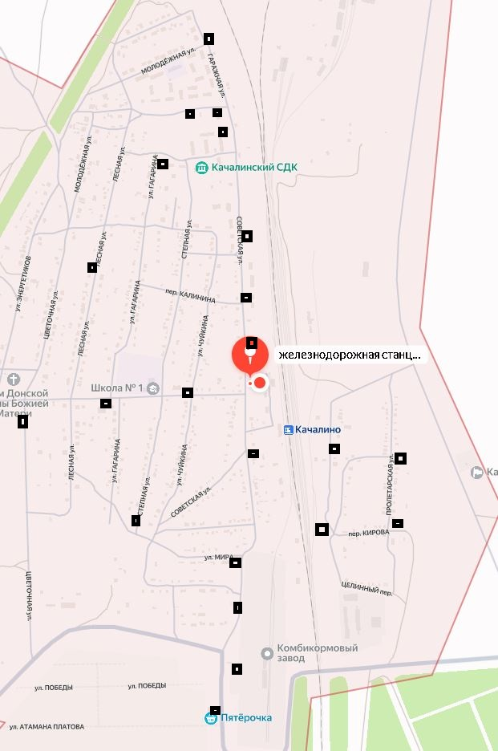

Схема мест размещения контейнерных площадок для сбора ТКО

станица Качалинская

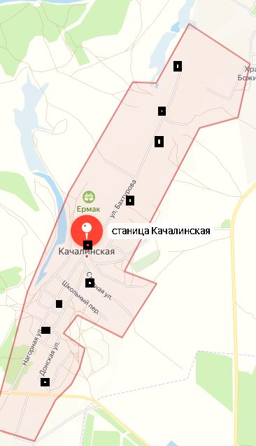

Схема мест размещения контейнерных площадок для сбора ТКО

н. п. санаторий Качалинский

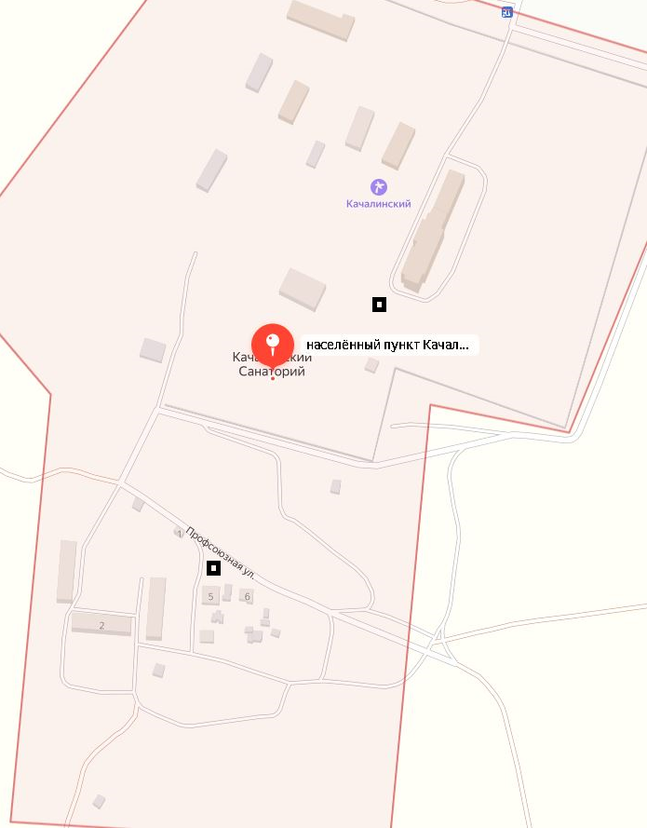

Схема мест размещения контейнерных площадок для сбора ТКО

хутор Широков

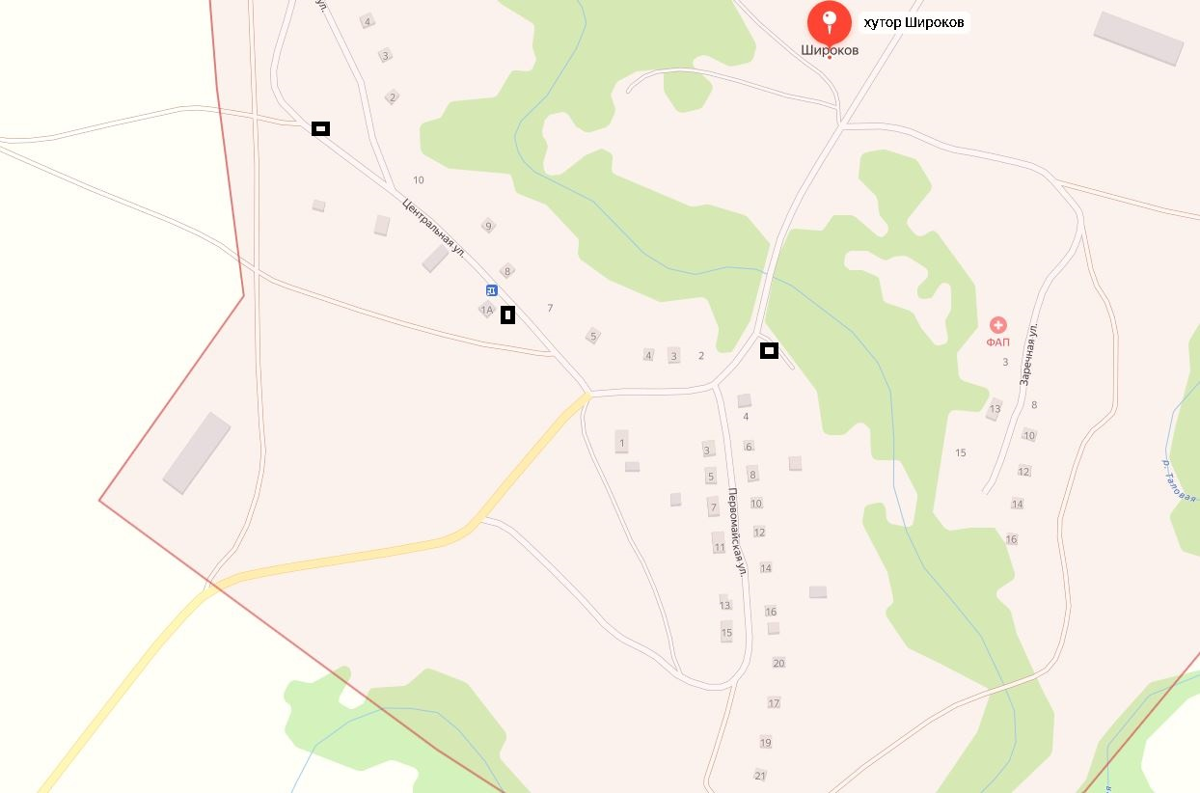

Схема мест размещения контейнерных площадок для сбора ТКО

хутор Фастов

